Besluit van de voorzitter van de veiligheidsregio Amsterdam-Amstelland inhoudende de aanwijzing van de Amsterdamse grachten als verboden gebied in de zin van artikel 2.5 van de Noodverordening COVID-19 veiligheidsregio Amsterdam-Amstelland van 29 april 2020 (Aanwijzingsbesluit verboden gebied Amsterdamse grachten 2020 d.d. 29 april 2020)
De voorzitter van de veiligheidsregio Amsterdam-Amstelland,

gelet op artikel 2.5, eerste lid, en artikel 3.1, eerste lid, onder c, van de Noodverordening COVID-19 veiligheidsregio Amsterdam-Amstelland van 28 april 2020,

overwegende:
- dat op 29 april 2020 de Noodverordening COVID-19 veiligheidsregio Amsterdam-Amstelland van 29 april 2020 (hierna: de noodverordening) is vastgesteld;
- dat in artikel 2.5, eerste lid, van de noodverordening is bepaald dat de voorzitter van de veiligheidsregio gebieden en locaties kan aanwijzen waar het eenieder verboden is zich te bevinden en dat in artikel 3.1, eerste lid, onder c, van de noodverordening de voorzitter categorieën van gevallen kan bepalen waarop het verbod niet van toepassing is;
- dat deze bevoegdheid kan worden ingezet wanneer in gebieden en op locaties de maatregel tot het houden van 1,5 meter afstand tussen de daar aanwezige personen niet in acht wordt genomen, dan wel wanneer de niet inachtneming daarvan dreigt;
- dat de grachten in de binnenstad van Amsterdam een sterke aantrekkende werking hebben op pleziervaart, welke aantrekkende werking sterker wordt bij mooi weer;
- dat het vaarseizoen voor recreatieve vaart normaal gesproken op 1 april begint;
- dat het weer in de komende maanden uitnodigt tot pleziervaart en de vooruitzichten voor aangenaam weer de komende periode gunstig zijn;
- dat aannemelijk is dat hierdoor op de grachten veel pleziervaart op gang zal komen en dat extreme drukte niet valt uit te sluiten;
- dat aannemelijk is dat daardoor zowel op de vaartuigen als tussen de vaartuigen de afstand van 1,5 meter niet in acht zal worden genomen, waardoor er het gevaar ontstaat op verdere verspreiding van het coronavirus in de regio;
- dat dit temeer geldt nu er werkzaamheden plaatsvinden aan de kademuren, waardoor de doorgang op de grachten smaller is dan gebruikelijk;
- dat daarom een groot deel van de Amsterdamse grachten wordt aangewezen als gebied waar het voor eenieder verboden is om zich te bevinden tijdens weekenddagen en officiële feestdagen;
- dat deze aanwijzing geldt voor alle vaartuigen met uitzondering van bedrijfsvaartuigen, niet zijnde passagiersvaartuigen. Derhalve is het zich bevinden op alle vaartuigen verboden, met uitzondering van bedrijfsvaartuigen die géén passagiersvaartuigen zijn en als zodanig in gebruik zijn;
- dat dit verbod op grond van artikel 2.5, tweede lid 2, onder a en b, niet geldt voor bewoners van woonboten die zijn gelegen in het gebied alsmede voor personen die in dit gebied noodzakelijke werkzaamheden verrichten, zoals handhavers op boten;

besluit vast te stellen de volgende regeling:

Aanwijzingsbesluit verboden gebied Amsterdamse grachten 2020
Artikel 1 Aanwijzing
De Amsterdamse grachten binnen het gebied zoals gemarkeerd op de plattegrond in de bijlage worden aangewezen als gebied waar het op grond van artikel 2.5, eerste lid, van de noodverordening voor eenieder verboden is zich te bevinden tijdens weekenddagen en officiële feestdagen.
Artikel 2 Uitzondering
Van de aanwijzing, zoals bepaald in artikel 1, zijn bedrijfsvaartuigen uitgezonderd voor zover deze geen passagiersvaartuigen betreffen en als zodanig worden gebruikt.
Artikel 3 Bekendmaking
Dit besluit wordt bekendgemaakt door publicatie op www.amsterdam.nl/coronavirus. Dit besluit wordt tevens in het Gemeenteblad gepubliceerd.
Artikel 4 Werking
Dit besluit treedt in werking met ingang van 29 april 2020.
Artikel 5 Citeertitel
Dit besluit wordt aangehaald als: Aanwijzingsbesluit verboden gebied Amsterdamse grachten 2020 d.d. 29 april 2020.

Aldus vastgesteld op 29 april 2020

De voorzitter van de veiligheidsregio Amsterdam-Amstelland

Femke Halsema

Bijlage: plattegrond verboden gebied Amsterdamse grachten
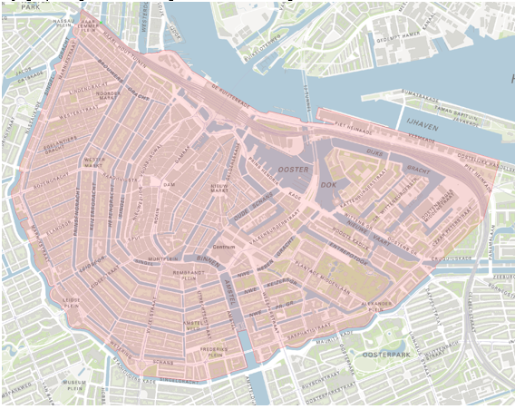

De begrenzing loopt vanaf het spoor bij het Westerkanaal, de noordkant van de Singelgracht tot aan de Amstel, de Sarphatikade, Amstel tot aan de Amstelsluizen, de Amstel vanaf Carré, tot de Huddekade, de noordkant van de Singelgracht tot het Zeeburgerpad over de Nieuwevaart naar de zuidzijde van de IJhaven, de zuidzijde van het IJ, de Westerdokskade, langs het spoor.

Op grond van de Algemene Wet Bestuursrecht kan binnen 6 weken na bekendmaking van dit besluit een bezwaarschrift worden ingediend bij de voorzitter van de veiligheidsregio Amsterdam Amstelland, postbus 202, 1000 AE Amsterdam, t.a.v. de directie Juridische Zaken, of per fax 020 552 2402. Het indienen van een bezwaarschrift schorst de werking van dit besluit niet. U kunt een verzoek tot het treffen van een voorlopige voorziening (schorsing) indienen bij de voorzieningenrechter van de Rechtbank Amsterdam, Postbus 75850, 1070 AW Amsterdam.

